算法综述
这三种算法与之前三种相对传统算法的区别在于引入了知识图谱的概念，并对用户的点击行为建模，以求探究媒资和用户观看记录背后深层的关系。目前的新闻推荐系统有以下几个问题：无法建立知识层面的潜在链接，对用户的个性化推荐无法高时效性地动态适应。这三种算法在其中引入外部知识，提出了基于新闻内容和用户点击率的推荐系统。 其中有两个核心部分：一个是knowledge-aware convolutional neural network (KCNN)，该网络结合了语义信息和知识信息共同对新闻进行表示；另一部分是引入attention机制，根据用户历史点击和当前候选新闻进行用户点击率预测。三种算法在逻辑上是一脉相承的，即都引入注意力机制和卷积神经网络提取特征。

三篇算法的论文都是基于三个主要模块：新闻表示模型、用户表示模型和点击预测。其中，新闻表示模型通常都从新闻内容(如新闻标题，新闻类别，新闻内容，新闻内容中包含的实体)中学习，而用户表示通常从用户的浏览历史新闻中学习，点击预测即使用新闻表示和用户表示来计算用户点击这个新闻的概率。这三篇论文都大量提及了Attention Mechanism。

数据再处理
对于原始数据，将“TITLE_BRIEF”字段作为title字段，“TITLE_FULL”字段作为摘要字段，将“SUMMAR_MEDIUM”字段作为body字段，保留媒资数据中的这三项属性和他们的ID项。最后将“ACTORS_DISPLAY”，“ASSET_TYPE”、“DIRECTOR”，“FOLDER_NAME”和“CP”这些分类指标作为额外的补充信息加入addition字段。从原数据集获取的数据保存为new.txt。
项目利用中文预训练的Roberta模型提取上述new.txt中的词语和实体。RoBERTa is a robustly optimized method for pretraining natural language processing (NLP) systems that improves on Bidirectional Encoder Representations from Transformers, or BERT, the self-supervised method released by Google in 2018.RoBERTa, produces state-of-the-art results on the widely used NLP benchmark, General Language Understanding Evaluation (GLUE). The model delivered state-of-the-art performance on the MNLI, QNLI, RTE, STS-B, and RACE tasks and a sizable performance improvement on the GLUE benchmark. With a score of 88.5, RoBERTa reached the top position on the GLUE leaderboard, matching the performance of the previous leader, XLNet-Large.
考虑到项目的数据数量和算力条件，我们选择了roberta_l24_zh模型，这是一个使用30G文件训练的模型。【1】从标题、摘要、body三个字段提取出的词被存入一个字典文件Word2int.txt文件，这一步是利用预训练模型的分词功能实现的。并利用Roberta预训练模型训练出基于本项目的模型，这个模型的npy文件保存在roberta文件夹下。roberta模型的作用是将不同表现但是同义的词转换为一个词，将这个词存为一个实体，这些实体被存入一个字典文件entity2int.py。总的而言，Roberta模型用于探究标题、摘要、body和类型指标中句子的上下文关系，最后基于上下文关系将表现不同但含义相同的词转化为同一个实体。（举例特朗普、唐纳德特朗普、45任美国总统都对应一个特朗普）这些抽取出的实体可以在训练后rebearta模型的训练实体向量组中找到，并他们的对应关系记录下来。

词向量图谱的引入·
这一步主要利用了百度提供的百度百科300维预训练词向量，这个词向量是由基于百度百科的知识图谱生成的。The pre-trained vector files are in text format. Each line contains a word and its vector. Each value is separated by space. The first line records the meta information: the first number indicates the number of words in the file and the second indicates the dimension size.将上一步生成的词，在词向量中检索找到对应的向量，记录对应关系。之后两个词的关系远近，只需要计算向量的相似度即可。
向量空间映射：
很显然，由roberta模型生成的实体向量和固定300维的词向量，他们的维数并不相同。简单的wwwweeee拼接有如下问题：
1.词向量与实体向量的联系被打破了
2.词向量与实体向量训练方式不同，放到一个向量里卷积不合理
3.如果拼接的话，词向量与实体向量的维度不得对齐，但可能原本词向量300维效果最好而实体向量100维效果最好，强行对齐可能不合适。
因此项目组做如下处理：将entity embedding 映射到word embedding的向量空间。变换后的entity embedding表示为：
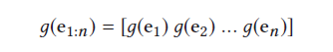
转换函数选择非线性的tanh函数：
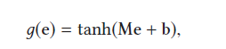
转换后这两个同维度向量word embedding, entity embedding作为CNN双通道的输入。
$$W=\left[\left[w_{1}g\left(e_{1}\right)\right]\left[w_{2}g\left(e_{2}\right)\right]…\left[e_{n}g\left(e_{n}\right)\right]\right]∈R^{d×n×2}$$

用户行为数据生成
首先提取用户观看记录中每条用户观看记录的用户id、观看的媒资id、观看时长、媒资时长和观看时间。对于观看时长和媒资时长，我们计算它们之间的比例，如果比例大于一定阈值，就认为用户观看了该媒资；如果用户观看时长比媒资时长小于阈值，则认为推荐是失败的。这样设计的原因是因为媒资和传统的新闻不同，新闻点进去就能看到内容的总览，而媒资则必须观看一定时长才能明白这个视频在说什么。以此比例阈值生成一个0/1标签列，即用户的观看行为，1代表用户观看过，0代表用户没有观看过。这个观看时长比例作为分类标签的技术也是bilibili推荐算法的一部分。
之后先对数据集进行排序，按用户观看行为发生的时间排序，以用户id为字典的key，从上向下遍历整个数据集，建立这个数据集中用户的累积观看记录。这个记录是用前缀和的形式生成的，这意味着算法维护了一个id字典，当检索到某一条记录时，如果字典中有该记录的用户id，则该条记录的观看记录列表加上字典中的值，字典中的值加上当前记录，如果没有该记录，则将用户id和当前记录的观看记录加入字典。最后对用户观看数据集进行划分出82，划分出训练集和测试集。生成的数据如下：
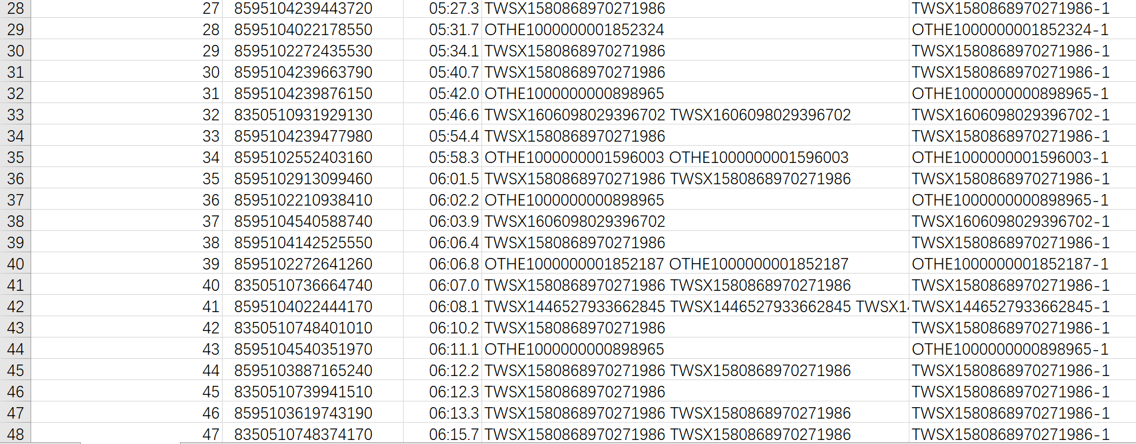

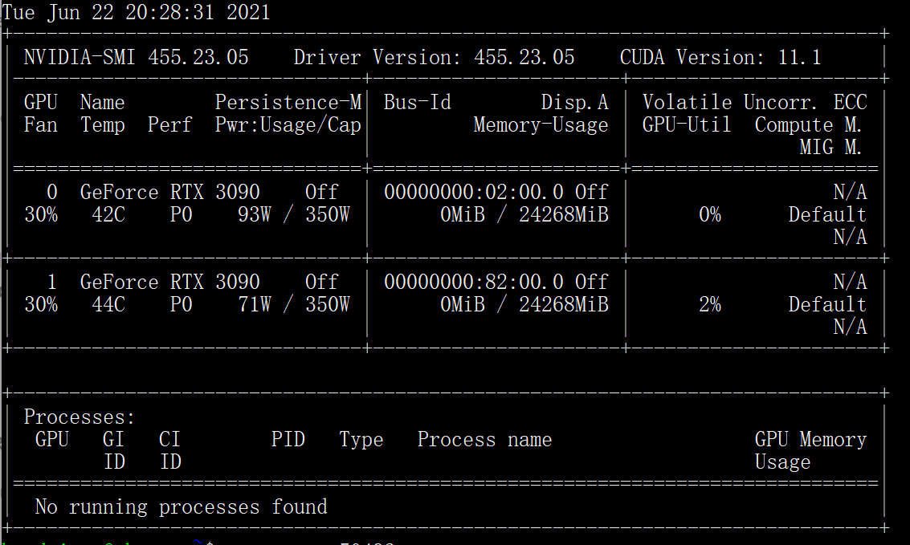
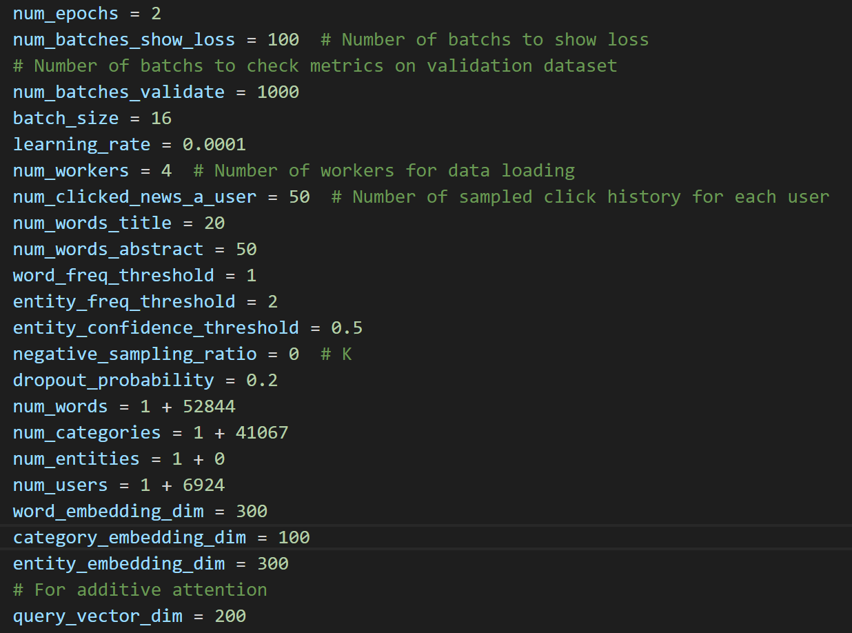
在训练过程中引入了早停机制，其主要步骤如下：

1. 将原始的训练数据集划分成训练集和验证集。
2. 只在训练集上进行训练，并每个一个周期计算模型在验证集上的误差，本项目使用，每5次epoch。
3. 当模型在验证集上的误差比上一次训练结果差的时候停止训练.
4. 使用上一次迭代结果中的参数作为模型的最终参数。
Reference
- https://github.com/brightmart/roberta_zh
- https://github.com/Embedding/Chinese-Word-Vectors

